ＮＰＯ勉強会 ～ＮＰＯ入門編～ （５月２５日（土）開催） 申込用紙
申込先：山形市市民活動支援センター FAX：０２３－６４７－２２６１ Eメール： center@yamagata-npo.jp
申込締切：５月２２日（水）

ふりがな | ※必須
お名前 | ※必須
住所 | ※必須
団体・所属
メールアドレス
電話番号 | ※必須
どちらでこの講座を知りましたか？
この講座で学びたいこと特記事項など
ご記入いただいた個人情報は、本講座の運営のための資料として使用させていただきます。
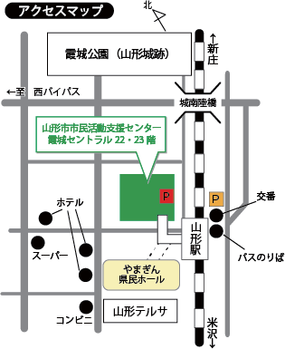
お車での来館を予定している方は、霞城セントラル駐車場、または山形駅東口交通センター駐車場をご利用ください。講座時間分の駐車券の補助があります。

消毒液での手指の消毒やマスクの 着用については、個人の判断にお任せしています。

＊＊ 参加にあたってご不明な点がございましたら

当センターまでご相談ください ＊＊

